ACTA FINAL

En el DEPARTAMENTO DE LETRAS de la FACULTAD DE FILOSOFIA Y LETRAS de LA UNIVERSIDAD DE BUENOS AIRES, al primer día del mes de octubre de dos mil veinte, siendo las 10 hs, se reúnen Marcelo G. Burello, Florencia Fossati, Lucas Margarit, Estrella Morales, Indi Paredes y Juan Rearte, quienes intervendrán en la selección interna de promoción para 1 (un) cargo de Jefe de Trabajos Prácticos de la materia “Literatura Norteamericana” del Departamento de Letras.
Se procede a dar cumplimiento a lo dispuesto en los artículos 34º, 35º y 36º del Reglamento de selección interina para el ingreso, la promoción y el incremento de dedicación de docentes interinos del Departamento de Letras, haciendo un análisis cuidadoso y ponderado de los antecedentes y aptitudes del aspirante: Beacon, Griselda.

BEACON, Griselda – DNI 16.274.637

FORMACIÓN PREVIA (SOBRE 30 PUNTOS): 24

Carreras de grado (2 puntos):
Se otorgan 2 puntos por título de Profesor de Inglés para Nivel Secundario expedido por el Instituto Superior del Profesorado “San Fernando Rey” (Resistencia, Chaco).

Carreras de posgrado (15 puntos):
Se otorgan 15 puntos por título de Magistra Artium (Maestría en Humanidades) expedido por la Philipps-Universität Marburg (1999).

Certificación de Idiomas (7 puntos):
Se otorgan 7 puntos por título de Profesora en Inglés y Maestría en Literatura en Lengua Inglesa (ISP San Fernando Rey, Argentina, y Philipps Universität Marburg, Alemania) y por título de Maestría en la Enseñanza de Alemán como lengua extranjera (Philipps Universität Marburg).

DOCENCIA Y RESPONSABILIDAD INSTITUCIONAL (SOBRE 40 PUNTOS): 39

Docencia (22 puntos):
Se otorgan 22 puntos por 16 años de docencia en universidad nacional (FFyL, UBA) en la materia objeto de selección y en universidad privada (U. de Belgrano), además de otros desempeños docentes en diversas universidades nacionales, institutos terciarios y escuela media.

Gestión y responsabilidad institucional (3 puntos):
Se otorgan 3 puntos por tareas de coordinación y asesoramiento institucional en el Ministerio de Educación (GCBA), de 2017 a 2018, y en la Subsecretaría de Educación de la Pcia. de Buenos Aires, de 2006 a 2017.

Extensión, transferencia y divulgación (5 puntos):
Se otorgan 5 puntos por tareas de planificación, coordinación y divulgación en el ENS en Lenguas Vivas S. B. de Spangenberg (2015-2018), en el British Council (2013-2015), y diversos cursos como profesora invitada en instituciones del interior del país y del exterior (Chile y España). Además, consigna diversas participaciones en organización de eventos académicos.

Plan de trabajos prácticos (9 puntos):
Se otorgan 9 puntos por el plan de trabajos prácticos presentado. El mismo muestra un muy correcto cumplimiento de la secuencia pedagógica para las comisiones de la materia objeto de selección en la actual situación de Pandemia por covid19, articulando el trabajo práctico con los contenidos teóricos del programa y reconociendo necesidades y urgencias propias de este novedoso y problemático contexto.

INVESTIGACIÓN (SOBRE 40 PUNTOS): 26

Proyectos de investigación acreditados (5 puntos):
Se otorgan 5 puntos por la participación en 7 proyectos acreditados en la U. N. de Córdoba (del 2006 a la actualidad) y por la actuación –en distintos niveles– en diversos proyectos nacionales e internacionales, además de su rolo como co-directora en proyecto del IES en Lenguas Vivas J. R. Fernández.

Carrera de investigador (…. puntos):
No acredita.

Becas (3 puntos):
Se otorgan 3 puntos por 2 becas del British Council, una beca Fulbright para estadía en la U. de New York y una beca de la Iglesia Evangélica Alemana para estadía en la U. de Marburg.

Publicaciones (10 puntos):
Se otorgan 10 puntos por 3 libros de enseñanza de inglés, 2 capítulos de libro, 6 artículos con referato y 2 artículos sin referato, además de una traducción del alemán y una reseña. Acredita rol de editora o co-editora en tres libros.

Congresos y actas de congresos (6 puntos):
Se otorgan 6 puntos por 27 ponencias y conferencias en reuniones científicas nacionales e internacionales sobre lengua y literatura, de las cuales todas fueron publicadas en actas.

Formación de recursos humanos (2 puntos):

Se otorgan 2 puntos por la dirección de 1 tesis de Licenciatura y 1 tesis de Maestría (U. de Belgrano) y la actual dirección de 2 adscripciones en la materia objeto de selección.

PUNTAJE FINAL: 89 puntos

Otras consideraciones cualitativas:
Detallar cualquier otra observación que crea correspondiente.

Por todo lo expuesto, esta Comisión Evaluadora, por unanimidad, establece el siguiente orden de mérito para el cargo motivo de la selección. Asimismo, a continuación, se deja constancia de los puntajes absolutos obtenidos.

1) BEACON, Griselda. TOTAL: 89 puntos.

Asimismo, la Comisión Evaluadora, por unanimidad, propone designar a BEACON, Griselda como Jefe de Trabajos Prácticos de la materia “Literatura Norteamericana” del Departamento de Letras.
Con lo que finalizó el acto de evaluación el día 1 de octubre de 2020 a las 14 hs.

Firman en conformidad:

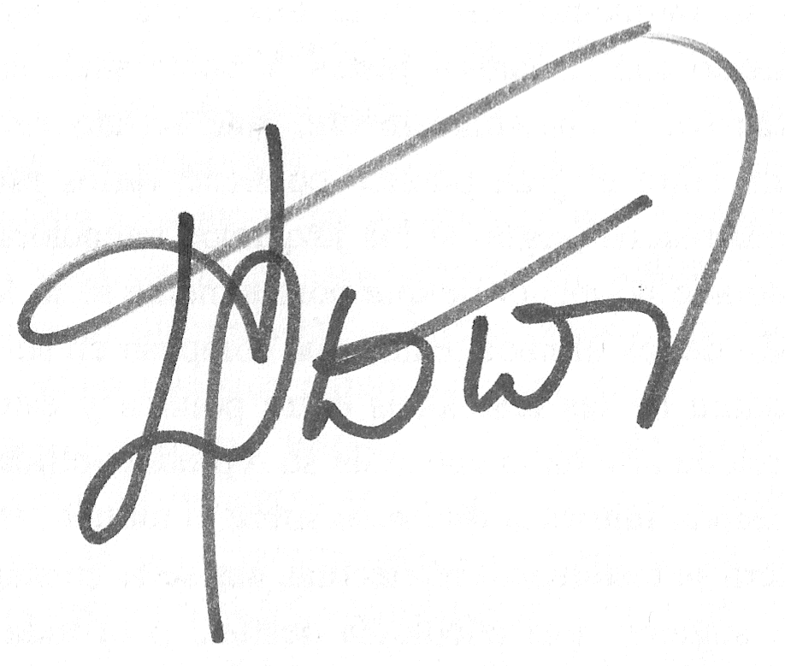

Marcelo G. Burello

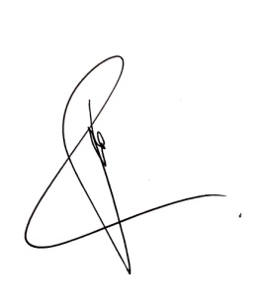

Florencia Fossati

Lucas Margarit

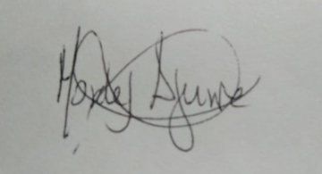

Estrella Morales

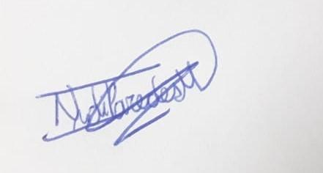

Indi Paredes

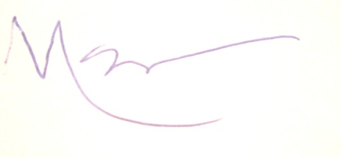
Juan Rearte

Se entrega la presente acta final ante el Departamento de Letras el día 1 de octubre de 2020.

